前 言

- 为今天工作成绩优异而努力学习，为明天事业腾飞培训学习以蓄能！是企业对员工培训的意愿，是学员参加学习培训的动力，亦是蓝草企业孜孜不倦追求的目标。
- 蓝草企业提供的训练培训课程以满足初级、中级、中高级的学员（含企业采购标的），通过蓝草企业精心准备的课程，学习达成当前岗位知识与技能；晋升岗位所需知识与技能； 蓝草企业课程注意突出实战性、技能型领域的应用型课程；特别关注新技术、新渠道、新知识创新型知识课程。
- 蓝草企业坚定认为，卓越的训练培训是获得知识的绝佳路径，但也应是学员快乐的旅程，蓝草企业的口号是：为快乐而培训 为培训更快乐！
- 蓝草企业为实现上述目标，为培训机构、培训学员提供了多种形式的优惠和增值快乐的政策和手段，恭请致电13601837936，了解详情。
- 课程时间安排：
- 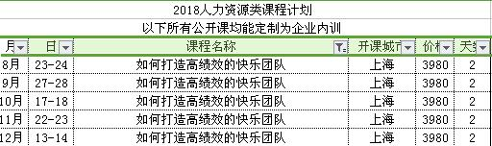
- 2018年蓝草企业特别为学员终端客户推出“快乐Plus大礼包”政策（适用范围）
- 1.2人以上（含2人）同时报名，享受实际报价的90%。
- 2.5人以上（含5人）同时报名，享受实际报价的80%。
- 3.学员学习期间可以得到“快乐培训增值礼”
- ➢报名学习蓝草企业的培训等学员可以申请免费成为“蓝草club”会员，会员可以免费参加（某些活动只收取成本费用）蓝草club定期不定期举办活动，如联谊会、读书会、品鉴会等。
- ➢报名学习蓝草企业培训的学员可以自愿参加蓝草企业“蓝草朋友圈”，分享来自全国各地、多行业多领域的多方面资源，感受朋友们的成功快乐。
- ➢培训成绩合格的学员获颁培训结业证书，某些课程可以获得国内知名大学颁发的证书（学员承担成本费用）
- ➢成为“蓝草club”会员的学员，报名参加另外蓝草举办的培训课程的，可以享受该培训课程9折优惠。
- 4.学员学习期间可以得到“快乐Plus大礼包”
- ➢免费中午营养午餐
- ➢可获课件（PDF版）及教材
- ➢培训期间学习态度认真的，并表现优异可有机会获得奖学金
- ➢来临授课城市外地学员，享受当地旅游观光费用补贴（价值100元）

- 蓝草企业：为快乐培训 为培训更快乐！
- 未尽事宜，恭请致电13601837936，了解详情。

- 【课程说明】
- ◆打造高绩效团队是管理者必修课题，是管理者携手企业迈向卓越的阶梯。
- ◆团队都面临着招人、留人、培养人才难的困境，面临激烈挑战的今天，团队需要结合不同资源迅速做出反应，只有高绩效的团队才能发挥出最高的效能。
- ◆管理者需掌握团队执行关键，培养团队共识，让团队比竞争对手胜出一筹。
- ◆只有建立高尚团队观念和积极工作态度、提高团队绩效和生产力，才能更有效地促进企业发展，才能让团队产生1+1>2合力，管理者才不会“累死”。
- 【培训收益】
- ◆促进团队融合，增强团队凝聚力，塑造团队精神，培养团队高效能习惯，强化团队执行能力，打造具有中国式特色的高绩效团队。
- ◆挖掘自我潜能，树立积极心态和良好的心理素质；培养团队成员间的感情，提高团队间的默契程度，构架和谐沟通交流渠道、锻造企业团队核心竞争力。
- ◆建立员工归属感与感恩心态，统一团队价值观，强化员工主人翁责任感。
- 【课程特色】
- ◆针对企业存在的实际问题层层剖析，并以独特的“理论讲解＋精准案例分析＋小组讨论＋分组演练＋参与体验式情景模拟＋视频赏析＋现场点评与总结”的激情授课方式展现给学员，以效果为导向，幽默风趣、通俗易懂、见解新颖、深入浅出、别具一格。
- 【课程长度】
- ◆两天，计12小时；

- 【课程大纲】

- 第一讲 鹰眼俯瞰世界
- 开场游戏
- 卓越团队展示
- 正念倾听：我是谁？
- 探索理想未来
- 什么才是我真正想要的
- 调整视角，俯瞰世界

- 第二讲 鹰眼预见未来
- 公司目标到团队目标到个人目标
- 目标达成，由内而外建立共识
- 预见未来，共启愿景
- 团队共创——世界咖啡

- 第三讲 鹰眼领导自我
- 认知升级，成长性思维伴你行
- 固定思维模式VS成长性思维模式
- 心智明清，提升认知水平，成长性思维模式

- 第四讲 鹰眼积极信念
- 用正念的力量，构建积极心态信念
- 为什么容易被情绪劫持？
- 接纳，活在当下
- 情绪的正念练习

- 第五讲 鹰眼高效发展
- 影响他人的两种路径
- 感受VS想法
- 遇到障碍怎么办？
- 冲突协调——打通双方的冰山
- 承诺行动，团队凝聚创未来

- 陈晓华 英文名 lucky
- 副总经理 资深自由职业培训师
- 心理学硕士 国家二级心理咨询师
- 众多知名企业总经理私人心理顾问及人才管理顾问；曾担任多家知名企业面试官，负责人才选拔晋升等评估工作
- 具有深厚幸福心理学研究背景的高级实战讲师，独创90后员工幸福指数、幸福度管理体系；（满意度-敬业度-幸福度）
- 2008年开始拜师美国著名的心理学家斯蒂文.海斯（Steven C.Hayes) 教授——接纳与承诺法ACT创始人，致力于ACT在人力资源方面的应用
- 曾担任多家知名企业人才管理专家，负责人才选拔晋升及绩效薪酬等工作
- 陈老师在心理学领域具有12年实战经验，2006年创建晨晓心理工作室，个案咨询累积超过1000小时
- 陈老师是以下课题组主要成员：教育部哲学社会科学研究重大课题攻关项目：中国心理健康服务体系的对策与现状研究（批准号：05JZD00031）；教育部人文社会科学研究规划基金项目 (08JAXLX014)，学生体质健康突出问题（超重和肥胖）的影响因素及干预研究

- 授课风格：
- 陈老师多年来一直致力于心理学在人力资源方面的应用，具有10余年心理学及人力资源实战经验，国家二级心理咨询师，人才管理专家，是一名实战派讲师。她从人才管理咨询培训基层研发岗做起，一直到副总，曾为数百家企业及政府部门做过培训或定制化咨询服务，长期负责人力资源管理，包括组织结构、岗位设置、人员招募、员工培训、雇佣管理、评估考核、绩效管理、薪酬奖惩和员工关系处理、员工规划和发展，熟悉现代企业人力资源管理体系建立、运行和操作实务。善于处理员工关系，协调和沟通劳资问题，以及在HR规划与开发，职位等级和薪酬设计、员工评估，绩效管理，员工满意度和激励等方面的管理实践。擅于讲解和辅导企业人力资源管理体系各模块的框架建立、流程设计和运行操作。服务过的客户不乏恒大地产、旭辉地产、城市地产、中国工商银行、中国银行、上海银行、一汽大众等知名企业。
- 陈老师有丰富的管理实践和培训经验，善于将日常生活中的点滴体会与课程相结合，并融入管理心理学理论、组织行为学和服务理论的知识，使深奥的理论提炼萃取简单显化，容易理解和掌握，启迪学员的思维。课程深入浅出，生动详实，感染力强，善于在潜移默化之间激发学员及团队思考潜力，学员反响热烈。陈老师的课程独具风格，尤其擅长“案例式深度互动培训”，易于激发思考，内容精彩纷呈，深受广大学员喜爱！

- 最佳实践：
- 《压力与情绪管理》ACT系列课程
- 《正念解压》八次系列课程
- 《正念领导力》
- 《非人力资源的人力资源管理》
- 《推倒沟通的心墙-实现职场的加速成长》
- 《职涯规划与职场人士的激励》
- 《职业化心态与职业规划》
- 《中层储备干部职业生涯规划与职场激励》
- 《管理层心态修炼》
- 《金牌面试官培训》

- 部分客户：
- 政府学校及事业单位：
- 复旦大学MBA、华东政法大学、上海工程技术大学、淮海街道、松江方松街道、松江妇联、上海司法警官学校、上海市13所监狱狱警
- 金融保险：
- 中国银行、上海银行苏州分行、工商银行、招商银行、上海印钞、上海造币、德丰杰、上海城投控股、鹏华资产、民生银行（上海）、光大银行（重庆分行、杭州分行）、中国农业银行（哈尔滨分行、浙江分行余姚支行）、邮政储蓄银行（深圳）、农村合作银行（浙江余杭）……
- 互联网通信：
- 腾讯、盛大游戏、游族网络；中国国航、中石化、达丰电脑、中移动、中国电信；上海移动、甘肃移动、兰州移动、贵州移动、四川移动……
- 地产制造：
- 恒大地产、旭辉地产、城市地产、越秀地产、中国建筑设计院上海分院、欣和企业、多利农庄、巴德富；一汽大众、吉利控股、佳通轮胎、正新轮胎；同仁堂医药、合生元、大金物流、上海美农……

- 客户评语
- 学习只是一个过程，学以致用才是目的，通过学习，发现自己的差距，通过学习、明白以后工作的方向。
- 中石化 人力资源部主任
- 本次培训感觉内容最为实用，效果也是立竿见影，对部门今后的工作很有帮助。
- 城市地产 副总裁

- 陈老师对课程深度的理解，以及专业又通俗的表述，让我们很容易结合工作并深入理解，获益良多。
- 吉利汽车 HRD
- 如老师所讲，Again, again……不断地重复与坚持，简单的事情重复做，重复的事情坚持做，我们就会在这重复而又螺旋上升的工作进程当中得到升华，企业团队建设与管理，不仅要做到学以致用，更要用以致学，这样学习型团队打造的目标才会真正落地。
- 和黄（中国）HRD
- 培训风格
- 激情、哲理、有料，实战、实训、实效；以感悟启发感悟，以心灵撞击心灵；幽默、生动之中领略概念的原理，案例、故事之余掌握技巧的精髓；
- 联系方式
- 电话：18217588032； E-mail：1079263117@qq.com

- 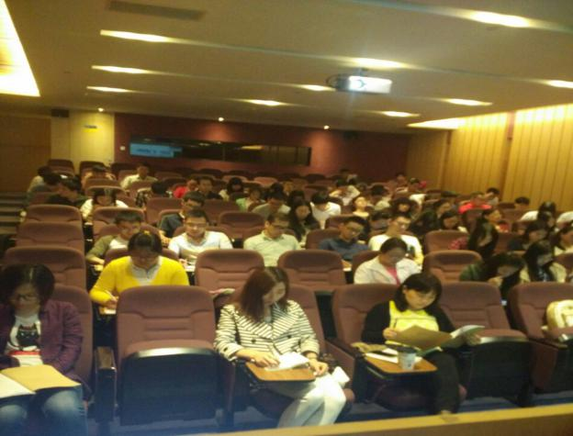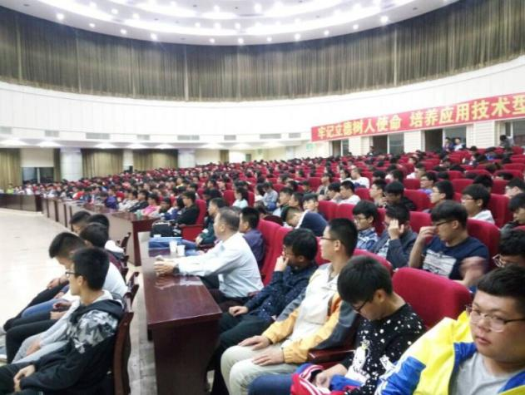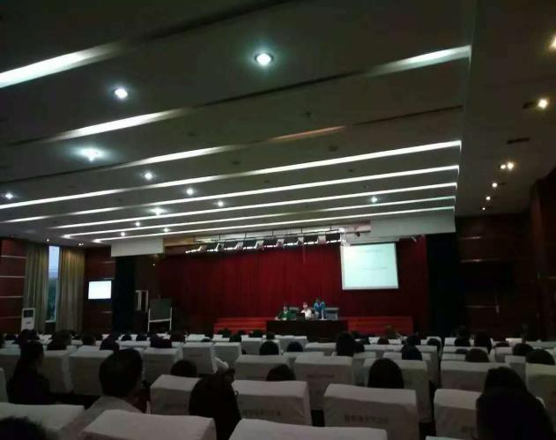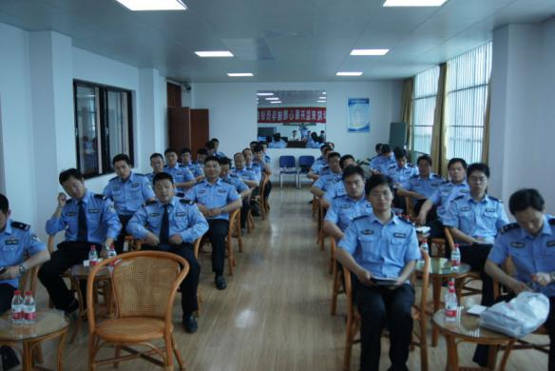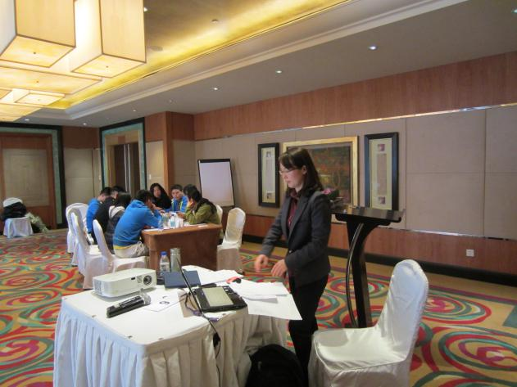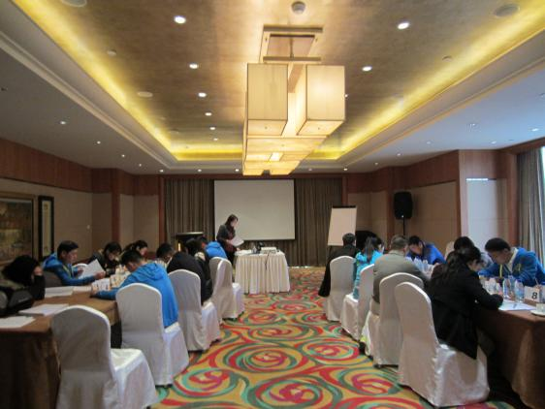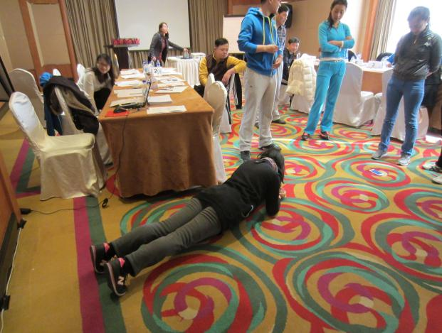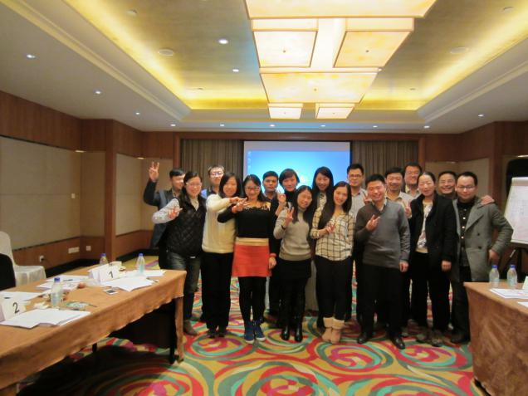
为司法警官系统授课
陈老师为上海达丰电脑管理层讲授职业规划
- （为城市地产管理层讲授素质模型构建及领导力模拟舱，学员在做平板撑）
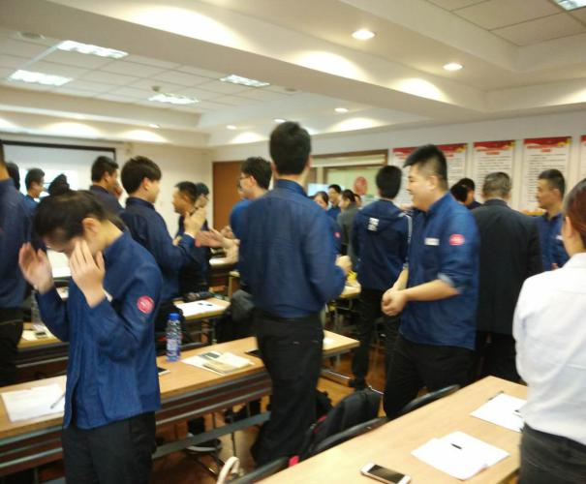
- 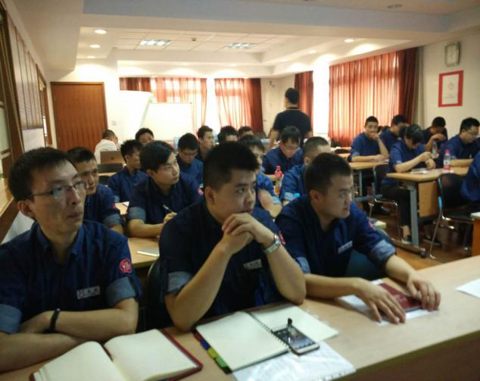
- （为知名餐饮品牌店长授课如何成为营销型店长）
- 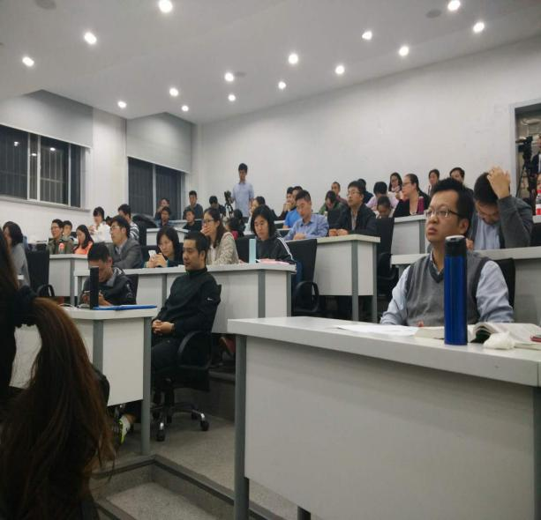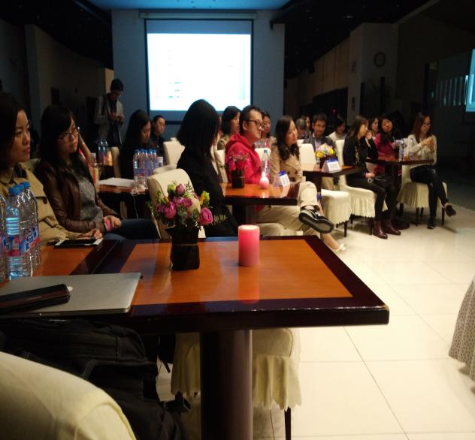
- （为华理MBA讲授正念减压） （为复旦大学MBA讲授关于爱情）
- 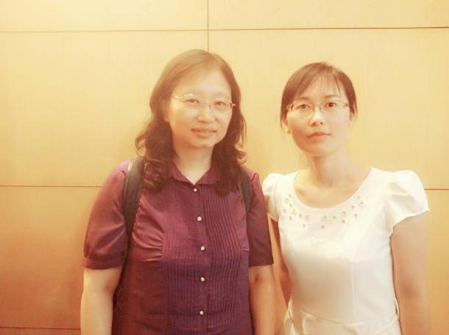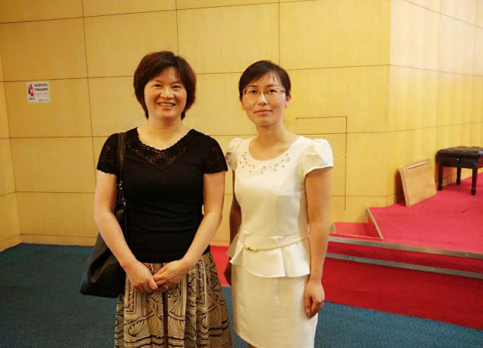
- （左：陈老师与华东师大大学心理与认知科学学院郭院长深入交流）
- （右：陈老师与恩师陈部长、博士生导师、国务院学科评议组专家、国家突出贡献专家、国内人格心理学学科带头人、社区心理学委员会主任深入交流）

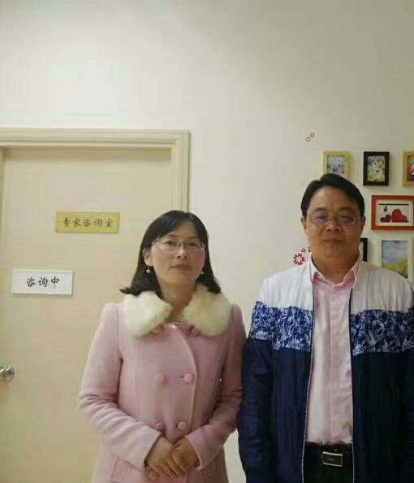
- 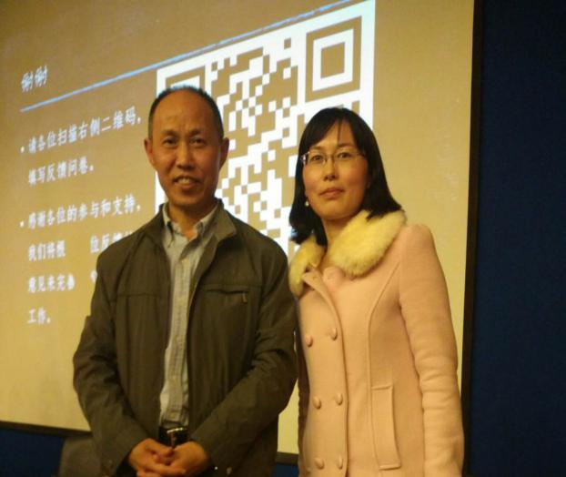

- （右：与复旦大学心理咨询中心曹主任深入交流）
- （左：与复旦大学心理系主任孙教授交流并合影）
- 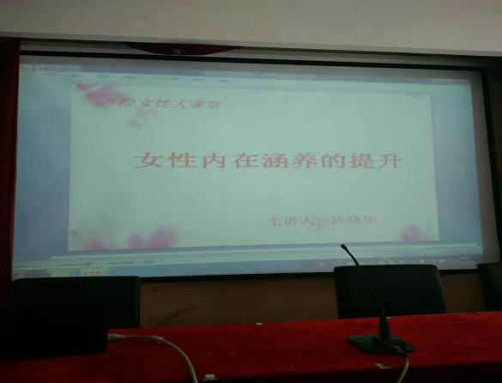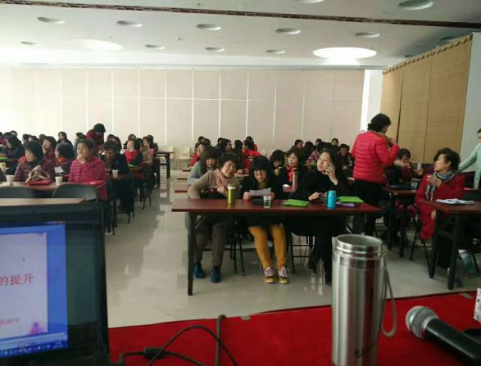
- （为上海松江方松街道讲授女性内在涵养提升）
- 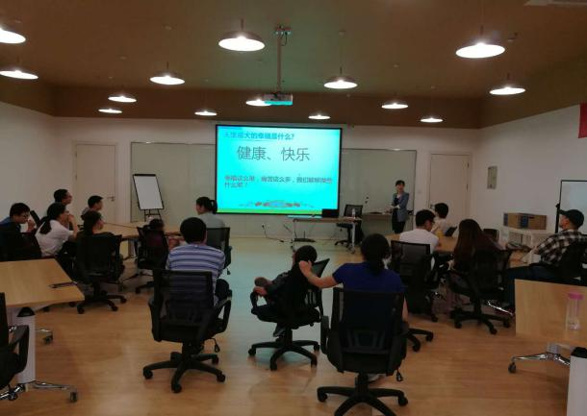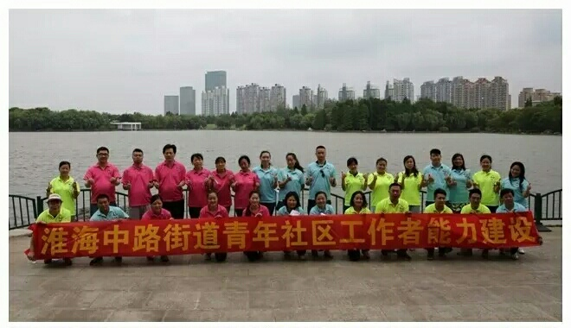
- （陈老师正在讲授正念减压） （陈老师为淮海中路街道讲授能力建设）

单 位 名 称:
联系人姓名: |  |  |  |  | 部门/职务:
手 机: |  |  |  |  | E-mail:
Q Q: |  |  |  |  | 微 信:
业务性质： |  |  |  |  | 企业规模/人数：
培 训 学 员 信 息
姓 名 | 性 别 |  | 职 位 | 手 机 |  | E-mail
缴费方式 | □ 转帐 □ 现金 （请选择 在□打√） |  |  |  |  | 金 额
费用总计 | ￥ 元 （共 人参会）
住宿要求 | 预定：双人房___间；单人房___间，住宿时间：__ 月 __ 至 __ 日 (不用预定请留空)

（需要预定住宿的请参考我司课程《确认函》中的住宿酒店信息）
注意：
→ 请将报名表填写完整，发至我方即可。我方收到报名表后，将以电话、传真或E-mail等方式确认收到报名表。
→ 请在培训之前三个工作日内将报名表回传,课前一周另行发送详细会务安排
→ 本课程可针对企业需求，上门服务，组织内训，欢迎咨询。
→ 请参会学员准备一盒名片,以便学员间交流学习。
→ 请准备几个工作中遇到的问题以便进行讨论。

此表所填信息仅用于招生工作，对所填写的客户信息，我司严格保密，如需参加请填写回传给我们，以便及时为您安排会务并发确认函，谢谢支持！

